GUÍA DE ACTIVIDADES DE EDUCACION FÍSICA Y SALUD
Unidad: Mejorando la resistencia física | Fecha:26-03-2020 | Curso: 7°
Objetivo: OA4 Practicar regularmente una variedad de actividades físicas alternativas y/o deportivas en diferentes entornos, aplicando conductas de autocuidado y seguridad, como realizar al menos 30 minutos diarios de actividades físicas de su interés, evitar el consumo de drogas, tabaco y alcohol, ejecutar un calentamiento, aplicar reglas y medidas de seguridad, hidratarse con agua de forma permanente, entre otras.

OBJETIVO: Conocen el termino de frecuencia cardiaca y los beneficios que tiene saber tomarla en la práctica de ejercicio físico y en reposo.
FRECUENCIA CARDIACA: Es el número de veces que se contrae el corazón durante un minuto (latidos por minuto). Una adecuada frecuencia cardiaca es fundamental para el correcto funcionamiento del corazón. La frecuencia cardiaca se mide tomando el pulso en la muñeca.
Una frecuencia cardíaca en reposo normal para los niños oscila entre 60 y 100 latidos por minuto.

EN EL CUELLO: (pulso de la arteria carótida). Pasa tus dedos a mitad de camino por el cuello y presiona suavemente hacia el lado izquierdo o derecho de la tráquea. Debes sentir el pulso, de no ser así intenta de nuevo o prueba en el otro lado.
EN LA MUÑECA: (pulso radial). Para encontrar el punto correcto, coloca un dedo en la base del dedo pulgar de tu hijo y deslízala hacia abajo, hasta llegar a la muñeca. Presiona suavemente. Esto funciona mejor si la mano de tu hijo está plana o inclinada ligeramente hacia atrás.

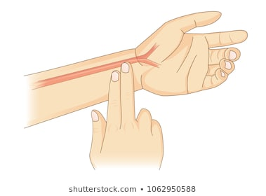

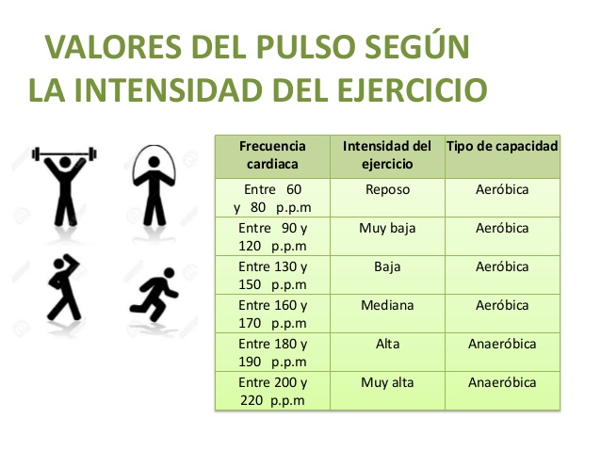

ACTIVIDAD: MEDIR FRECUENCIA CARDIACA
Registra en una bitácora tu frecuencia cardiaca en reposo, en una actividad física (puede ser una actividad de saltos, skipping, trote a una intensidad vigorosa) y luego después de vuelta a la calma después de 2min. es decir cuando te recuperes, de haber realizado la actividad física, esto 2 veces en el día durante 3 días de la semana.

FRECUENCIA CARDIACA | DÍA 1 | DÍA 2 | DIA 3
REPOSO
ACTIVIDAD .FÍSICA
VUELTA A LA CALMA

